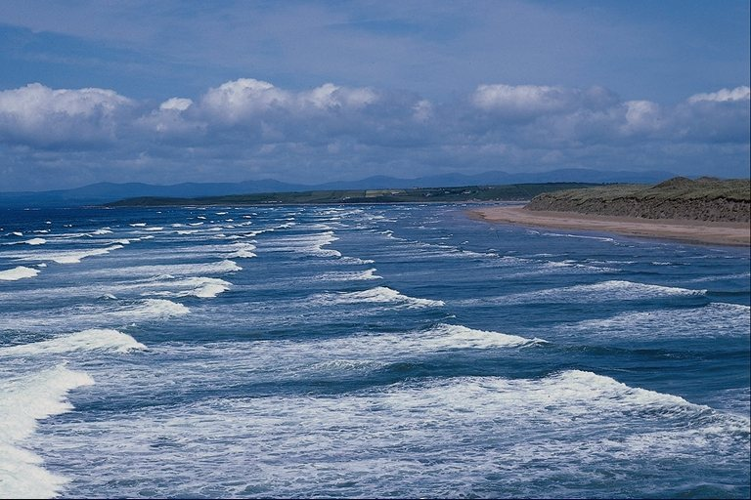
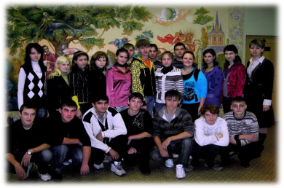
Воспитание духовной и физически здоровой личности, способной к творческому созиданию
Если корабль не знает, к какой пристани он держит путь, то никакой ветер не будет ему попутным.

1 .Учение.
Задача: формирование целостной и научно-обоснованной картины мира.
- Образ жизни.
Задача: выявление и развитие коммуникативных и творческих способностей; предоставление школьникам возможности самореализоваться в соответствии со своими склонностями и интересами через досуговую и самоуправленческую деятельность.
- Ценности.
Задача: развитие этической культуры, воспитание патриотических, гражданских, нравственных качеств; формирование гуманистических отношений к людям и природе.
- Здоровье.
Задача: формирование стремление к ЗОЖ; осознание здоровья как одной из главных жизненных ценностей.
- Самопознание.
Задача: развитие личностных качеств; изучение мотивов своих поступков; развитие умения понимать и принимать окружающих, становление активной жизненной позиции с целью дальнейшего выбора профессии.

